문제

한수는 2차원 배열 (항상 2^N \* 2^N 크기이다)을 Z모양으로 탐색하려고 한다. 예를 들어, 2\*2배열을 왼쪽 위칸, 오른쪽 위칸, 왼쪽 아래칸, 오른쪽 아래칸 순서대로 방문하면 Z모양이다.

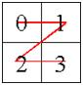

만약, 2차원 배열의 크기가 2^N \* 2^N라서 왼쪽 위에 있는 칸이 하나가 아니라면, 배열을 4등분 한 후에 (크기가 같은 2^(N-1)로) 재귀적으로 순서대로 방문한다.

다음 예는 2^2 \* 2^2 크기의 배열을 방문한 순서이다.

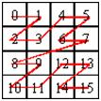

N이 주어졌을 때, (r, c)를 몇 번째로 방문하는지 출력하는 프로그램을 작성하시오.

다음 그림은 N=3일 때의 예이다.

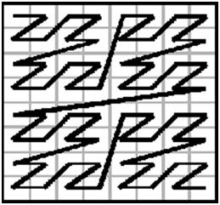

입력

첫째 줄에 N r c가 주어진다. N은 15보다 작거나 같은 자연수이고, r과 c는 0보다 크거나 같고, 2^N-1보다 작거나 같은 정수이다

출력

첫째 줄에 문제의 정답을 출력한다.

예제 입력

2 3 1

예제 출력

11

예제 입력 2

3 7 7

예제 출력 2

63

문제출처

<https://www.acmicpc.net/problem/1074>

문제유형

재귀

정답예제

http://codersbrunch.blogspot.kr/2016/10/1074-z.html

<http://ksj14.tistory.com/entry/BaekJoon2532-%EB%A8%B9%EC%9D%B4%EC%82%AC%EC%8A%AC-1>

http://fatc.club/2017/03/01/314